Индивидуальный проект. Этап 2

Легиньких Галина Андреевна НФИбд-02-21

Содержание

# 1 Цель работы

Добавить к сайту данные о себе.

Список добавляемых данных:

* Разместить фотографию владельца сайта.
* Разместить краткое описание владельца сайта (Biography).
* Добавить информацию об интересах (Interests).
* Добавить информацию от образовании (Education).
* Сделать пост по прошедшей неделе.
* Добавить пост на тему по выбору.

# 2 Выполнение лабораторной работы

**1.** Разместила фотографию.(рис. 1)

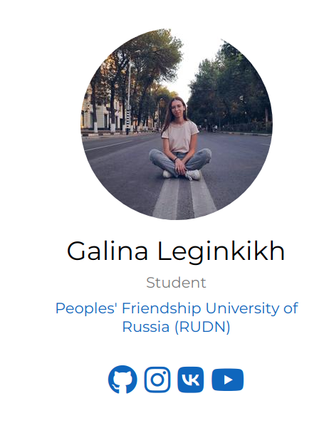

Рис. 1: Фотография

**2.** Разместила краткую информацию о себе. (рис. 2)

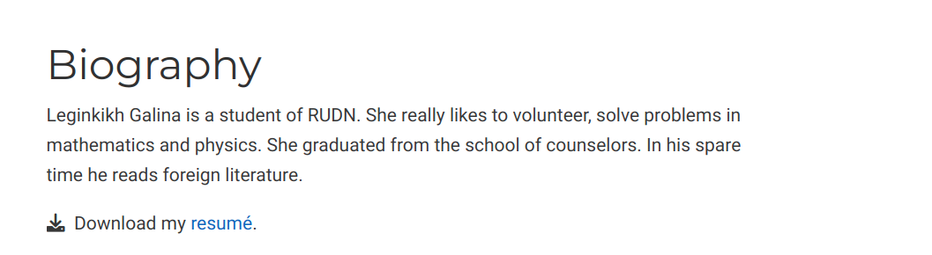

Рис. 2: Информация

**3.** Добавила информацию о интересах. (рис. 3)

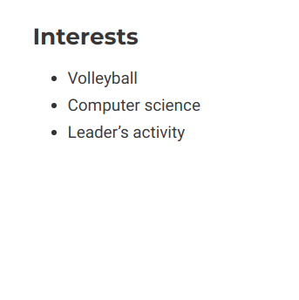

Рис. 3: Интересы

**4.** Добавила информацию о образовании. (рис. 4)

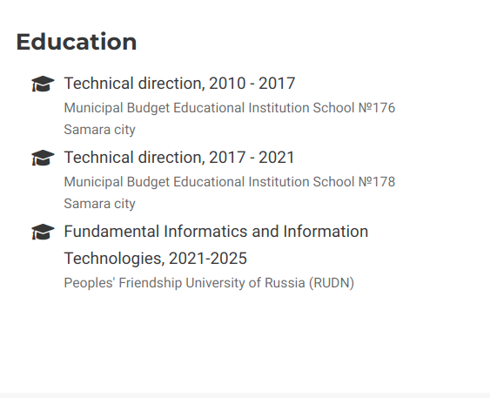

Рис. 4: Образование

**5.** Сделала пост по прошедшей неделе. (рис. 5)

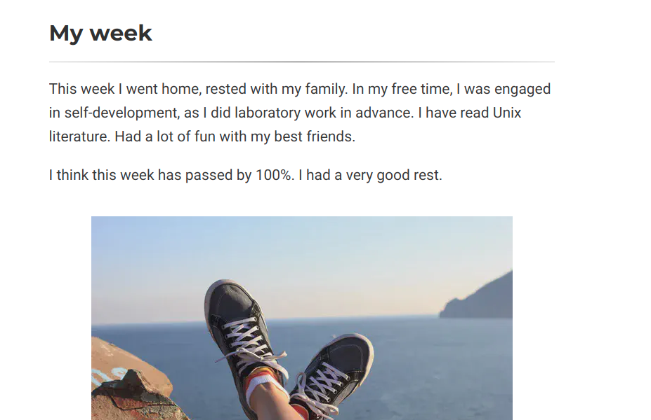

Рис. 5: Неделя

**6.** Сделала пост на тему “Управление версиями. Git.” (рис. 6)

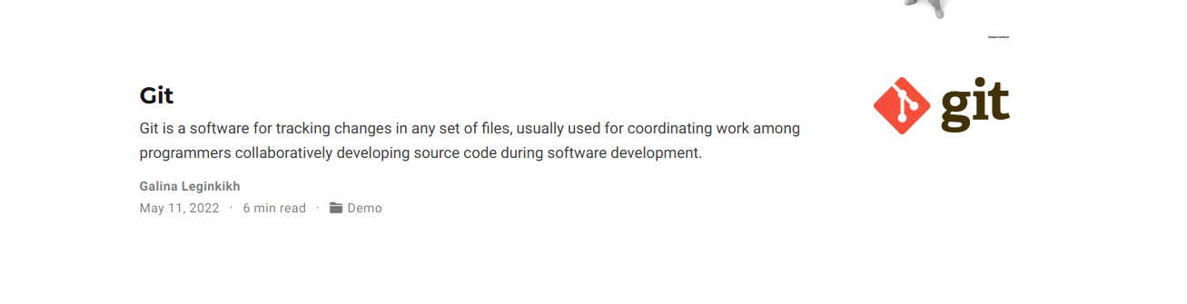

Рис. 6: Git

# 3 Вывод

Научилась менять информацию на сайте. Разнообразила сайт новой информацией. Написала первые посты.